第1节 长度和时间的测量
【教学目标】
知识与技能
1.知道国际单位制中长度和时间的单位；
2.会选用适当的工具测量长度和时间；
3.知道测量有误差及减小误差的方法．
过程与方法
1.体验通过日常经验或自然现象粗略估计长度和时间的方法；
2.通过实验，学习刻度尺和停表的正确使用方法．
3. 通过解决实际问题，了解长度测量的特殊方法．
情感态度与价值观
1.通过学习简单的测量知识，体会测量在物理学中的重要性，养成细致、严谨的学习习惯；
2.认识测量长度和时间的工具及其发展变化的过程，养成对科学技术的热爱．
【教学重点】
正确使用刻度尺测量长度、使用停表测量时间．
【教学难点】
测量长度时读取估计值．
【教学准备】
教师用：习题及图形（事先写或画在后黑板上）、刻度尺（量程0～1m,分度值1cm）、钢卷尺（量程0～2m,分度值1mm）、游标卡尺、螺旋测微器、石英钟、电子手表、J1202机械停表（精确度0.1s）、J1202电子停表（精确度0.01s）等．
学生用：刻度尺（量程0～15cm或0～20cm,分度值1mm）、铅笔、金属块、J1202机械停表（精确度0.1s）、J1202电子停表（精确度0.01s）等．
【教学过程】

教学环节及内容 | 教师活动 | 学生活动
一、课件导入 | 【展示课件】展示几个有趣的“视觉错视”实例．  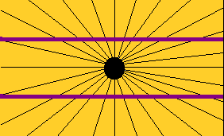  甲  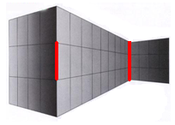  乙  【提出问题】  1.图甲中两根紫色的线是直的吗？  2.图乙中红色的线哪根长？  【过渡语】靠我们的感觉器官去判断，很难精确，而且有时会出错．所以，要作出准确的判断，得到精确的数据，必须用测量仪器来测量．  【设疑引题】尺、 秤、 钟表、 温度计等是我们熟悉的测量工具或仪器．它们都有刻度，测量时需要正确使用它们，正确记录测量结果． 那么如何进行长度和时间的测量呢？  （设计意图：让学生认识到感觉不可靠，测量有必要，从而引出课题.） | 1.学生相互谈谈自己的感觉，并请2~3名同学回答感觉的结果．  2.去掉背景后，再次观察，发现:  甲图中两根紫色线都是直的；乙图中红色线一样长．  3.认识到感觉不可靠，要想获得准确结果，应该进行测量.
二、新课讲授  1.长度的单位  （1）长度单位的符号  (2)长度单位间的换算关系  (3) 了解一些物体的长度  2．长度的测量  （2）实验：用刻度尺测量长度 | 【过渡】测量任何物理量都必须首先规定它的单位 ，在国际单位制中，长度的基本单位是米（m）.  【布置自学】  1.阅读P15科学世界“国际单位制”．  2.阅读“长度的单位”部分（P10-P11）．  （时间2分钟）  【提出问题】  1．在小学学过的长度单位有哪些？它们之间的换算关系是怎样的？  2．现在又知道长度有哪些新的单位？它们同米的换算关系是怎样的？  【反馈练习一】  指导学生完成下列问题：  1. 在下列横线上填上适当的单位：  ①中学生身高大约15.7  ②一支铅笔直径约为10  2、完成单位换算：  ③人头发直径约7×10⁻⁵m= μm  ④一张纸的厚度约10⁻⁴m= nm  【温馨提示】要注意换算格式，正确的格式是数字不变，把相应的单位作等量代换，示范如下：  7×10⁻⁵m= 7×10⁻⁵×10⁶μm=70μm。  （设计意图：对一些物体的长度，形成感性认识，并能准确进行单位之间换算）  【过渡】为了准确测量长度，人们设计制造了各种测量工具，你都知道哪些常用的测量工具？ | 1.了解“国际单位制”．  2.带着问题阅读，并交流归纳：长度的单位有米（m）、千米(km)、分米(dm)、厘米(cm)、毫米(mm)、微米(μm)、纳米(nm)．换算关系：1km=10³m 1dm=10⁻¹m 1cm=10⁻²m  1mm=10⁻³m  1μm=10⁻⁶m 1nm=10⁻⁹m  思考回答：  ①中学生身高大约15.7  dm  ②一支铅笔直径约为10  mm  ③人头发直径约7×10⁻⁵m=  70 μm  ④一张纸的厚度约10⁻⁴m=  10⁵ nm
（1）长度的测量工具  （2）观察刻度尺 | 【展示实物】  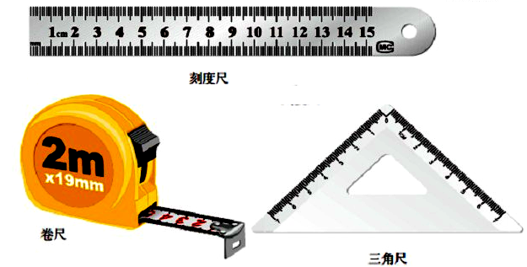  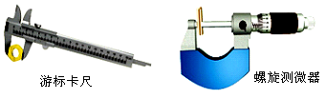  【指出】今天我们重点学习测量长度的常用工具——刻度尺  【提出问题】观察下图刻度尺（或学生常用的刻度尺）的外形回答下列问题：  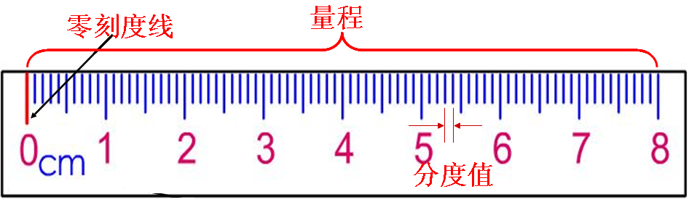  (1)它的零刻度线在哪里，是否磨损？  (2)它的量程是多少？  (3)它的分度值是多少？  【强调重点】1.刻度尺的零刻度线如果磨损，要从一个清晰的整数刻度线量起．  2.量程是一个测量范围，而不是测量的最大值．  3.分度值是相邻两格间的距离，反映了刻度尺的精确程度．  （设计意图：使用任何测量工具时，首先观察它的零刻度线、量程和分度值，锻炼学生观察能力．） | 根据生活经验和阅读课本  P11-P12回答：刻度尺、卷尺、三角尺、游标卡尺、螺旋测微器等．  观察图示的刻度尺回答：  在图示的刻度尺中，其零刻度线在左端（离最左端边缘有一小段距离），没有磨损，它的量程为0~8cm，它的分度值是1mm.
（3）正确使用刻度尺测量长度 | 【引导实验】组织学生进行分组实验，测量铅笔的长度、物理课本的长和宽等，暴露出现的问题，教师及时纠正，引导学生能正确使用刻度尺．  【出示问题】在测量的过程中，注意思考以下问题：  1.要测量以上长度需要选择什么样的刻尺？  2.怎样放置刻度尺？  3.读数时要注意什么？  4.记录数据时要注意什么？  【归纳总结】正确使用刻度尺的方法可用四个字加以概括，即“选、放、读、记”．  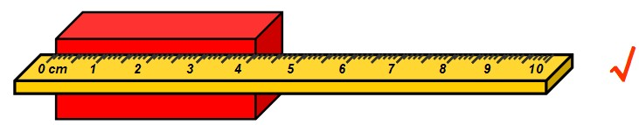  甲  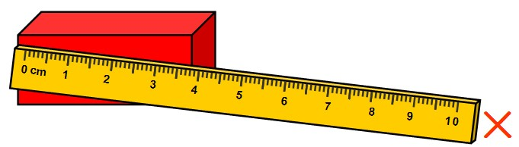  乙  丙  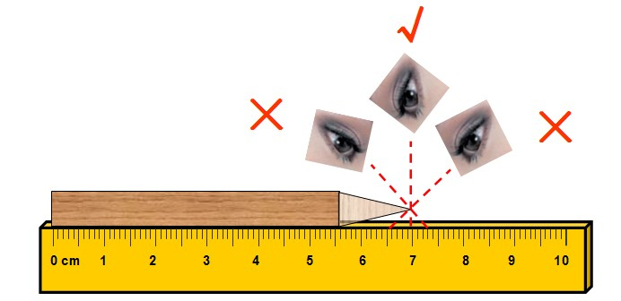 | 各组按要求测量，体会测量的过程和方法，并总结出测量步骤和注意事项：  （1）选：在实际的测量中,首先估测被测物体的长度不能超过刻度尺的量程．其次根据实际情况确定需要达到的精确程度,选择合适的分度值．  （2）放：即刻度尺的位置应放正，零刻度线对齐被测物体的一端，有刻度线的一边要紧贴被测物体且与被测物体保持平行（如图甲所示），不能歪斜（如图乙所示）．  （3）读：即读数，视线要正对刻度线（如图丙所示）；要估读出分度值的下一位数值，图中铅笔长度为69.5mm，其中69mm是准确值，0.5mm是估计值．
（4）正确读取估计值 | 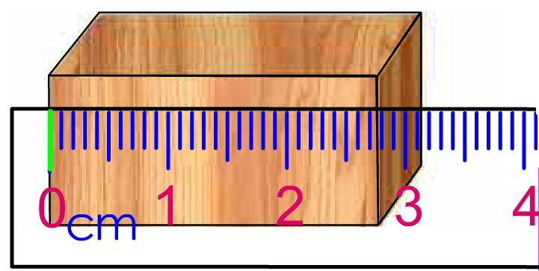  丁  （设计意图：通过亲身测量长度，感受正确使用刻度尺的方法）  【以例代讲 突破难点】  如图所示，被测物体长度分别为 cm  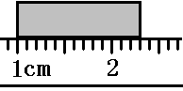  【难点剖析】在测物体长度时，被测物体末端  正好落在刻度线上时，我们读的估计值为零，  记录时也不能省略．如图所示，物体长度的准  确值是1.3cm,估计值是0.00cm，因此读数应为1.30 cm，不能读作1.3cm．  (设计意图：利用练习，进一步突破估读这个难点)  【反馈练习二】  1.如图所示，用A、B两刻度尺测同一木块的边长，就分度值而言， 尺精确些，就使用方法而言， 不正确．用A尺测量出的物体长度是 ．  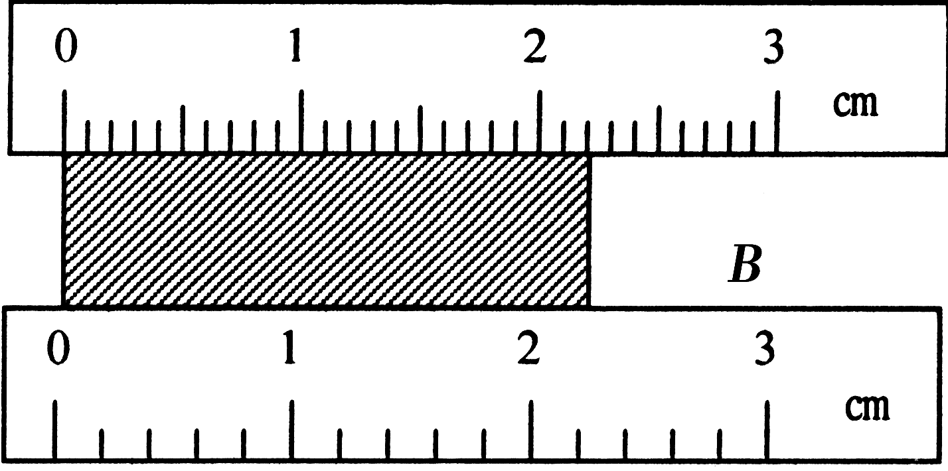 | （4）记：指记录，记录测量结果应包括数字和单位．丁图中木块长度为2.77cm.  小组内讨论交流，得出答案：（有的同学可能会读成1.3cm，也有的同学可能会读成1.30cm.）  讲解并在小组内讨论交流，深化认识，归纳总结出答案：1.30cm  讨论交流：刻度尺A分度值是1mm，刻度尺B分度值是0.2mm，因此刻度尺A精确些．刻度尺B有刻度的一侧没有靠近被测木块，使用方法错误．被测木块的末端恰好落在短刻度线上，此时长度准确值为2.2cm，估读值为0.00cm，所以木块长为2.20cm．  答案：A； B； 2.20cm（或22.0mm）
（5）使用刻度尺测长度的特殊方法  3. 时间的测量  （1）时间的单位及换算关系  （2）计时工具 | 【知识拓展】  1. 为了测出细铜丝的直径，某同学把铜丝在铅笔上紧密排绕32圈，如图所示，用分度值是1 mm的刻度尺测得这32圈的总宽度为________cm，可算出细铜丝的直径约为________mm.  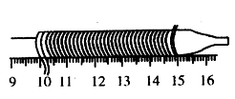  2. 给你如图所示的一段曲线，你能想办法测出这段曲线的长度吗？  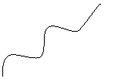  （设计意图：渗透测长度的特殊方法累积法、  替代法、化曲为直法．）  【过渡】在日常生活中，除了经常进行长度的测量外，也经常需要对时间进行测量．  【提出问题】  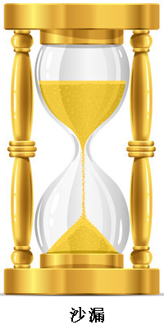  1.你知道的时间单位有哪些？时间单位之间的换算关系是怎样的？  2.测量时间的工具有哪些？  简单介绍，在古代人们测量时间的工具有哪些？  (设计意图：让学生感受到我国古代人民的智慧，了解时间测量工具的发展历程。) | 思考交流：图中刻度尺的分度值是是1mm，所以其准确值是5.0cm；估计值是0. 00cm；细铜丝的总长度为是:5.0cm+0.00cm  =5.00cm，然后除以32圈，得到细铜丝的直径为1.6mm  答案： 5.00；1.6  讨论交流：先找一段柔软的棉线，让棉线沿着曲线的形状附着在曲线上，在曲线两端处的棉线上做记号．然后将棉线取下，伸直．最后用刻度尺测出棉线上两个记号间的长度，就是曲线的长度．  学生自学，组内谈论回答：  1.在国际单位制中时间的基本单位是秒（s），常用单位有时（h）、分（min）。  1h=60min  1min=60s  2.测量时间的工具有：石英钟、电子表、机械停表、电子停表等
（3）实验：用停表测量时间 | 【指出】今天我们重点学习机械停表的使用  【示范停表的使用】以实验室J1202机械停表为例．  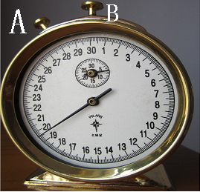  【加油站】实验室机械停表J1202的外形如上图所示.  【使用方法】  第一次按下B时表针开始转动,  第二次按下B时表针停止转动,读数。  第三最后按下A时表针弹回零点。  简称：一启动；二按停；三读数；四归零。  【读数】  要分别读出分和秒并相加.  大圈1整圈是30s，1大格是1s，所以每一小格是0.1s。  小圈1整圈是30min，1大格是5min，所以每一小格是0.5min。  【引导实验】组织学生按课本步骤进行分组实验，对暴露出现的问题，教师及时纠正． | 阅读“知识加油站”，熟悉机械停表的使用方法．  小组内同学相互帮助，在“知识加油站”的基础上,熟悉按钮的功能和使用方法．练习使秒表启动、停止和回零,并正确进行读数．
4.误差 | 【反馈练习三】  如图所示机械停表读数是 min s．  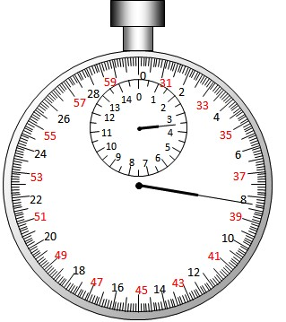  答案：3min38.3s | 讨论回答：  机械停表的大圈1整圈是30s，1大格是1s，每大格又均匀分成10个小格，所以每一小格是0.1s．小圈1整圈是15min，每一小格是0.5min．小圈指针指示时间超过3.5min，大圈指针指示是38.3s，因此读数是3min38.3s．
4.误差 | 【问题过渡】在刚才测量长度和时间的过程中，我们测量的结果一定等于物体的真实值吗？如果不等，是因为什么原因造成的呢？  【布置自学】阅读课本P14“误差”部分，时间2分钟．  【提出问题】  1.为什么测量值与真实值之间总会有差别？  2.减小误差有哪些方法？  3.错误与误差有什么不同？  【反馈练习四】  有五位同学，使用同一把刻度尺测量同一个物体的长度，他们测量的结果分别是：①187.6㎜；②187.5㎜；③187.8㎜；④187.65㎜；  ⑤187.7㎜．则下列说法中正确的有（ ）  A．测得这个物体的长度应为188.0㎜  B．测得这个物体的长度应为188.7㎜  C．这五次测量结果中误差最小的是第③次  D．这五次测量结果中误差最小的是第⑤次  【强调】多次测量求平均值时，平均值小数点后保留与原题中相同的位数。  （设计意图：利用反馈练习巩固减小误差的方法以及对错误测量结果的判断） | 学生阅读思考课本P14“误差”，交流讨论并回答问题：  1.由于受所用的仪器和测量者的不同，所以测量值和真实值之间必然存在差别，这个差别叫做误差，误差是不可避免的．  2. 减小误差的方法：多次测量求平均值 ，选用精密的测量工具，改进测量方法．  3.错误与误差不同：错误是指不按实验、操作的有关规定的做法．所以只要严格按要求去做，错误是可以避免的，而误差是不可避免的．  思考交流：题中所用刻度尺最小分度为mm，第④四个读数187. 65㎜错误．其它四个读数分别为：①187.6㎜；②187.5㎜；③187.8㎜；⑤187.7㎜，它们的平均数为187.65mm，在这里只平均值有效数字个数应该与测量值有效数字个数相同，则物体的长度应为187.7mm，综上所述，应选D.
三、课堂小结 | 回顾本节课“你学到了什么？”． | 学生讨论发言，梳理本节知识要点，见附件1．
四、课堂检测 | 老师巡视、讲评． | 完成检测题，见附件2．
五、布置作业 | 动手动脑学物理1、2、 4． | 课后完成．

【板书设计】
§1.1长度和时间的测量

一、长度的单位及换算
1km=10³m 1dm=10⁻¹m 1cm=10⁻²m 1mm=10⁻³m 1μm=10⁻⁶m 1nm=10⁻⁹m
二、长度的测量
1、基本工具：刻度尺
2、使用刻度尺的方法：选、放、读、记
三、时间的测量
1、单位及换算：1 h＝60 min 1 min＝60 s
2、停表的使用：一启动；二按停；三读数；四归零。
四、误差：测量值和真实值之间的差别
1、减小误差的方法：
2、误差与错误的区别：是否可以避免

【教学反思】
一、案例的“亮点”
1.新课引入简时高效，趣味十足．教材在引入新课时要对几个物体进行多次测量，不仅会比较费时，而且学生还没有掌握准确的测量方法，使得测量结果也未必准确．尤其是比较两个圆的面积大小时，有一定的困难．改进后的新课引入简洁省时，只是让学生感觉线段的曲直，对比线段的长短，不需要进行测量．同时，学生通过有无背景的两次对比，很直观的感受到感觉的不可靠，不仅感觉很有趣味，还体会了测量的必要，从而自然的引出课题．这是本节课的最大亮点之一．
2.充分发挥学生的主体作用．不管是刻度尺的使用方法，还是停表的读数，都先以学生的尝试使用为前提，然后再归纳总结，细化方法．体现了循序渐进的学习过程，也调动了学生学习的积极性和主动性．
3. 充分采用了“小循环多反馈”的教学模式．这节课采用了“小循环多反馈”的教学模式，把讲练有机结合起来．对于每一循环的新授知识，趁热打铁，及时反馈，学生既能随时巩固，教师又能了解学生掌握情况，以便及时调整教学，从而使教学过程有时效性和韵律感．
4.学习方式的多样化．本节课的重点是正确使用刻度尺测量长度、使用停表测量时间，考虑学生有一定知识基础，教师只作适当的引导，尽量让学生独立完成知识点的学习，关注学生学习方式的多样化，如实验探究、交流讨论、自学、阅读、请教老师（同学）、分析原因等．本课难点是测量长度时读取估计值，通过例题讲解、交流讨论、习题训练逐渐得以突破．
二、教学中易出现的问题
1.由于学生刚接触物理，好奇心强，自制力较差，还没有良好的探究思维和习惯，物理语言表达能力不强，教师对学生的教学组织有一定的困难.
2.少数学生对科学计数法表示物体长度和长度单位的换算感到困难，测量长度时读取估计值，特别是末端对着整刻度的估读不够理解，对读取机械停表的示数也需要进一步的练习来巩固.

附件1：盘点收获
长度的单位及换算
长度的测量 正确使用刻度尺
测量长度的特殊方法
时间的单位及换算
长度和时间的测量 时间的测量 正确使用停表测时间
减小误差的方法
误 差 误差与错误的区别
附件2：
课堂检测
1、.下列有关误差的说法中．正确的是（ ）
A．多次测量取平均值可以减小误差
B．误差就是测量中产生的错误
C．只要认真测量，就可以避免误差
D．选用精密的测量仪器可以消除误差
2、给下列各物体的长度填上合适的单位：
(1)中学生的身高1700 ； (2) 物理课本的宽为1.85 ；
(3)人眨一次眼经历的时间大约是0.4
3、完成单位换算：
（1）一张纸的厚度是：70 um=______nm =________m
（2） 1.5h = ______ min=______s
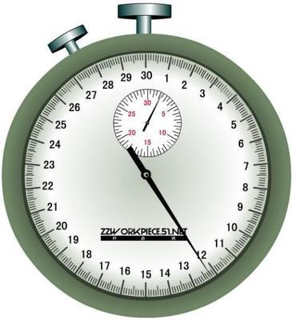
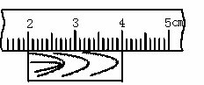
4、图甲、乙所示，木块的长度分别为 cm、 cm；图丙所示，该停表所示的时间为______

图甲
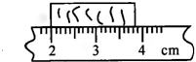

图乙 图丙

5、有五名同学先后对一物体进行五次精确测量，记录结果如下：14.72cm，14.71cm，14.82cm，14.73cm，14.73cm．根据数据分析，刻度尺的分度值是_________，其中有一次记录结果是错误的，它是_________，本次测量的结果应记作_________。
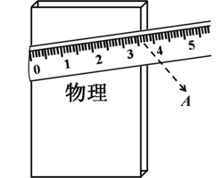
6、张林同学用一把如图所示的刻度尺测量物理书的宽度，他的测量方法如图，图中A是他观察读数时眼睛的位置，请指出张林同学测量中的四个错误之处．
（1）____________；
（2）____________；
（3）____________；
（4）____________．
参考答案：
1、A 2、（1）mm （2）dm (3) s 3、（1）7×10⁴；7×10⁻⁸
（2）90 ；5.4×10³ 4、2.00cm；1.85cm；2min12.2s
5、解析：（1）在进行长度的测量时，要估读到分度值的下一位，也就是说分度值所对应的数据（倒数第二位）是准确的，分度值所对应的下一位数据（最后一位）是估读的，测同一物体的长度其准确值是不变的；（2）去掉偏差较大的，为减小误差取平均值算出结果，注意小数点后保留与原题中相同的位数，即长度的平均值为14.72cm。故本题答案为：1mm；14.82cm；14.72cm。
6、（1）使用了磨损的零刻度线；(2)刻度尺没有放正；(3)刻度线没有紧靠被测物体，(4)视线没有与刻度尺垂直

